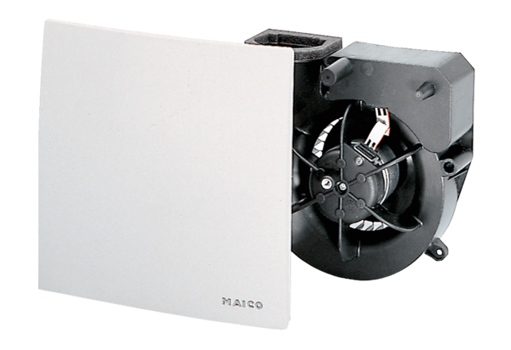Element ventilatora ER 100 FJedinica za pakiranje: 1 komAsortiman: B
Broj artikla: 0084.0132Proizvođač: MAICO

